PROCÉDURE D’IMPLANTATION

**Voici les étapes pour le serveur :**

1.Télécharger SQL server en cliquant sur ce lien (<https://go.microsoft.com/fwlink/?linkid=866662>)

2.Télécharger Sql Server Management Studio en cliquant sur ce lien (<https://aka.ms/ssmsfullsetup>)

3. Suivre les photos dans ce dossier pour compléter l’installation



4.Ensuite se rendre dans la priorité de l’utilisateur sa

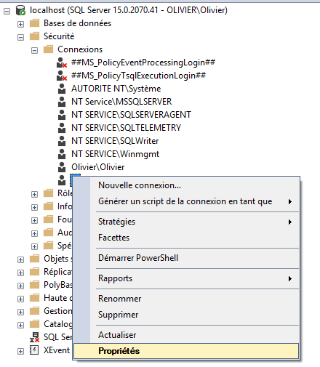

5.Modifier le mot de passe a EspEsp2020

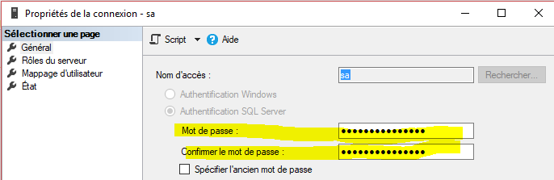

6. Ensuite se rendre dans la propriété du serveur

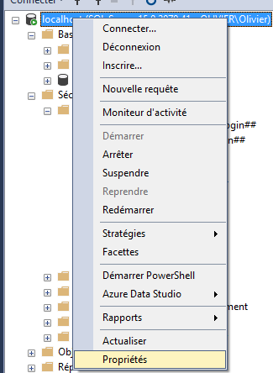

7. Activez les connexion SQL et Windows dans l’onglet sécurité

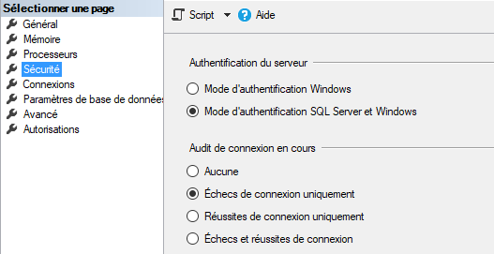

8. Ensuite ouvrir le script transmit et faire exécuter



9. Ouvrir SQLServer

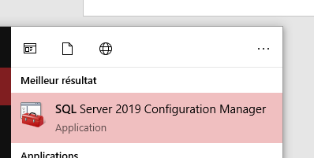

10. Se rendre dans l’onglet TCP/IP comme ci-dessous et mettre Enabled a oui

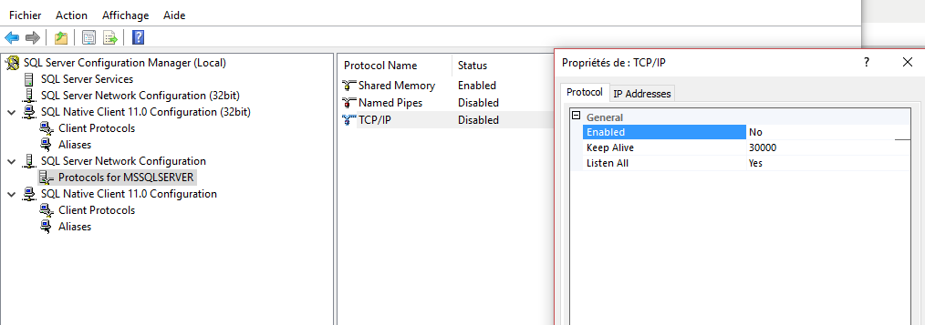

11. Dans la même fenêtre aller dans l’onglet IP Addresses, dans la partie IPAll mettre TCP Port a 1433 et TCP Dynamic ports vide.

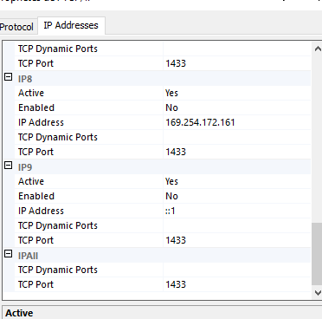

12. Dans la section avec IP Adress comme étant l’adresse IP du serveur (ici IP8), mettre Active a True, Enabled a True, TCP Dynamic Ports a null et TCP Port a 1433.

13. Aller dans services, trouver le service s’appellant sqlserver et faire un clic droit puis cliquer sur : redémarrer.

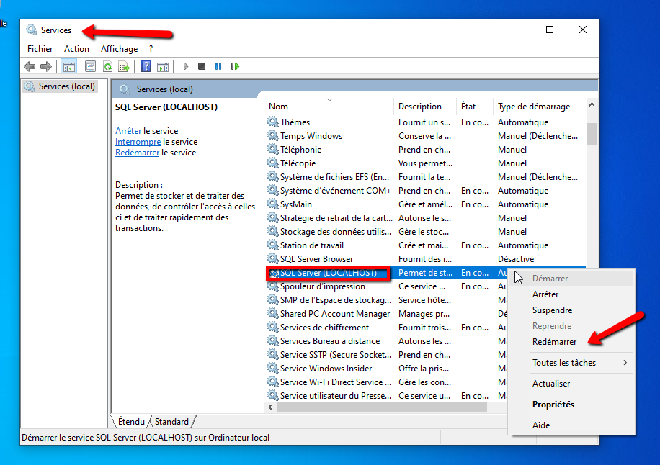

14.Installer un poste client et vérifier que la connexion fonctionne.